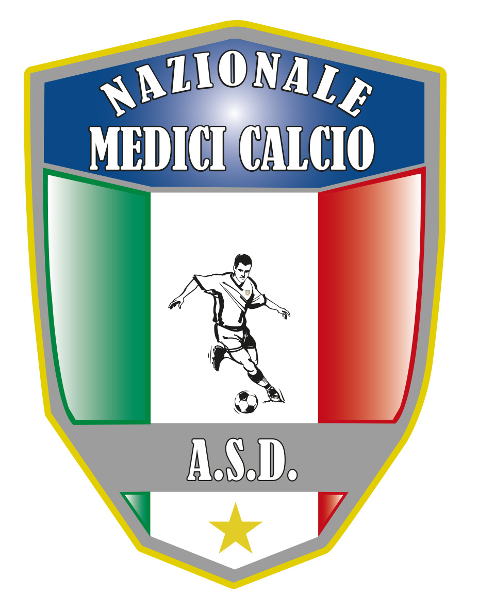

COMUNICATO UFFICIALE N. 22 ANNO 2022

SORTEGGIO FASE PRELIMINARE COPPA ITALIA 2023

Martedi 20 Dicembre 2022 presso la sede Centrale di AICS sita a Napoli in Piazza Carlo III n. 42 scala I sara’ effettuato il sorteggio integrale per la fase preliminare della coppa Italia 2023.
Il tutto si svolgera’ alla presenza del responsabile AICS SETTORE CALCIO Dott. Gennaro Buonocore, del sottoscritto dott. Gianni Borrelli, del segretario Nazionale dott. Francesco Stanzione , del consigliere Dott. Francesco D’Amelio e del nostro webmaster Giovanni Granato a cui e’ affidato il compito di riprendere la diretta facebook.
Hanno dato la conferma a partecipare 14 associazioni e cioe’:

- MILANO E BRIANZA
- BOLOGNA
- PESCARA
- NAPOLI
- NAPOLI FLEGREA
- AVELLINO
- SALERNO
- TARANTO
- LECCE
- COSENZA
- REGGIO CALABRIA
- MELITO PORTO SALVO
- TRINACRIA PALERMO
- PALERMO

Per il sorteggio si procedera’ nel seguente modo:
- Le squadre saranno suddivise in 4 gironi da 3 squadre, mentre le altre due rimanenti effettueranno uno scontro diretto a/r.
- In tal modo le 12 squadre dei 4 giorni disputeranno a sorte una partita in casa ed un’altra fuori casa,mentre le due dello scontro diretto disputeranno una partita in casa ed una fuori.
- Dopo aver effettuato il sorteggio per l’appartenenza ai gironi o allo scontro diretto, ci sara’ un ulteriore sorteggio per stabilire chi giochera’ in casa la prima partita nel caso dello scontro diretto, e poi ulteriore sorteggio per sapere chi giochera’ in casa la prima partita per quanto concerne i 4 gironi.Di conseguenza la squadra che giochera’ in trasferta la prima gara, giochera’ in casa la seconda partita con la squadra che riposa la prima giornata. La terza partita vedra’ giocare in casa la squadra che ha riposato la prima giornata contro la squadra che ha giocato in casa la prima partita.
- Al termine dei gironi e delle due gare dello scontro diretto sara’ formata una classifica unica e le prime 6 accederanno alla FINAL SIX in programma dal 14 al 17 settembre 2023.
- Sul successivo comunicato sara’ pubblicato il regolamento integrale della manifestazione comprese tutte le modalita’ della disputa delle gare
- Tutti i Presidenti e tutti gli associati sono invitati a collegarsi alla pagina Facebook della ASD NAZIONALE MEDICI CALCIO , PER SEGUIRE IL SORTEGGIO. Sara’ cura del nostro webmaster comunicare entro le ore 17,00 DI MARTEDI 20 DICEMBRE 2022 sul gruppowathsapp ASD NAZIONALE MEDICI CALCIO LE MODALITA’ DI ACCESSO ALLA PAGINA FACEBOOK POSTANDO L’APPOSITO LINK.

Il Presidente Il segretario

Giovanni Borrelli Francesco Stanzione

----------------------
A.S.D. Nazionale Medici Calcio
Sede:Via Maresca 29- 80058 Torre Annunziata (Na)Tel 0813621226
Presidente: Dr. Giovanni Borrelli Tel. Mobile: 3388383481– Mail:gianniborrelli73@yahoo.it
Pec: nazionalemedicicalcio@pec.it
Segretario: Dr. Francesco Stanzione Tel.Mobile: 3496630637- Mail: dott.stanzione@libero.it
Sito web: http:/nazionalemedicicalcio.it
CF: 94032930789
P.IVA 08904861211

